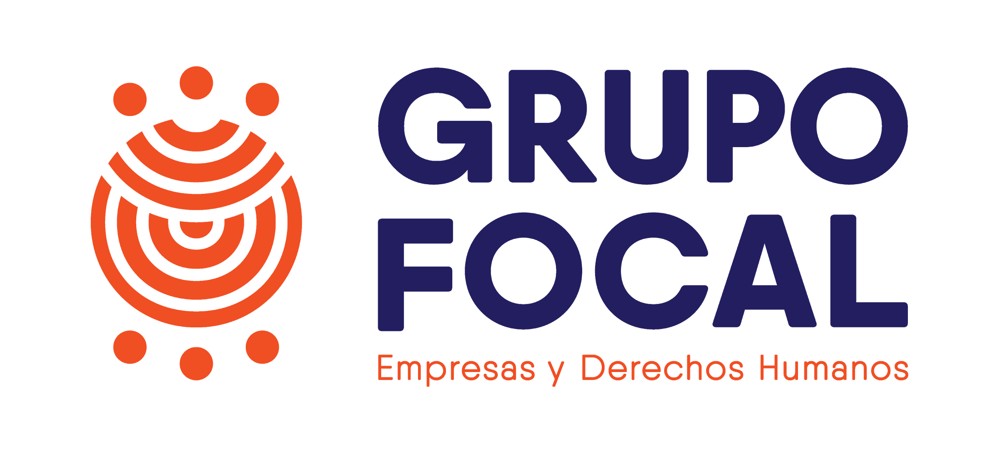
Urge corregir el proceso y contenido del PNDH
Ciudad de México a 30 de octubre de 2019.- Las organizaciones del Grupo Focal de la Sociedad CIvil sobre Empresas y Derechos Humanos expresamos nuestra preocupación porque el borrador del Programa Nacional de Derechos Humanos 2019-2024 (PNDH) no refleja las prioridades y opiniones expresadas por las comunidades, organizaciones de la sociedad civil, académicos y personas afectadas directamente, en particular con relación al tema de debida diligencia relativa al deber del Estado de proteger a la población respecto de las responsabilidades de las empresas de respetar los derechos humanos.
Hacemos un llamado a la Secretaria de Gobernación, Olga Sánchez Cordero, y al Presidente de la República, Andrés Manuel López Obrador, a corregir el rumbo y mejorar el contenido y proceso de elaboración de este instrumento clave que guiará la política pública del país en materia de derechos humanos durante los cinco años que restan del sexenio. De no hacerlo, consideramos que el mismo carecería de la legitimidad necesaria para un documento de política pública de esa importancia y todo el proceso podría fracasar.
La semana pasada la Dirección General de Política Pública de Derechos Humanos de Segob entregó un borrador del PNDH a diversas organizaciones de la sociedad civil y resultó sorprendente que el documento estuviera incompleto, por la ausencia en él de elementos básicos en materia de empresas y derechos humanos, y que las autoridades apenas otorgaran un plazo de 24 horas para la revisión y retroalimentación del mismo.
El Grupo Focal, conjuntamente con diversas organizaciones, comunidades, colectivos y movimientos llevamos meses de trabajo desplazándonos a lo largo del país y acudiendo a decenas de reuniones, foros temáticos y realizado tareas técnicas y es muy preocupante que los resultados e insumos de ese trabajo parecieran haber sido ignorados.
La crisis de derechos humanos, heredada desde varias administraciones anteriores, y la grave crisis climática, deben ser enfrentadas con medidas y acciones efectivas que incluyan las voces y visiones de las personas afectadas por el Estado y la actividad empresarial, así como las de expertas/os en la materia; por eso, desde el Grupo Focal, exigimos se tomen las siguientes medidas:
- Que la Secretaría de Gobernación reciba cuanto antes a las Organizaciones de la Sociedad Civil y comunidades interesadas en este tema.
- Que el actual proceso de construcción del PNDH sea reconfigurado con la seriedad necesaria para ser incluyente y participativo.
- Que los insumos proporcionados por comunidades afectadas, organizaciones de la sociedad civil (OSC) y academia se vean reflejados en el programa final;
- Que el borrador completo del documento sea entregado con suficiente antelación para la revisión y participación efectiva de comunidades, organizaciones de la sociedad civil y demás partes interesadas.
- Que la Secretaría de Hacienda y Crédito Público ajuste las líneas presupuestales del PNDH a esta reconfiguración.

* Las organizaciones del Grupo Focal que suscriben este posicionamiento son: Centro de Información sobre Empresas y Derechos Humanos (CIEDH), Centro Mexicano de Derecho Ambiental (CEMDA), Oxfam México, Proyecto de Derechos Económicos, Sociales y Culturales (ProDESC), Proyecto sobre Organización, Desarrollo, Educación e Investigación (PODER). El Grupo Focal está observado por Asociación Interamericana de Derecho Ambiental (AIDA) y acompañado por Brigadas Internacionales de Paz (PBI).

